חשב-סכום-מחלקים (x)
(1) 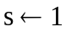
(2) עבור i המקבל את הערכים 2 עד 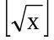 בצע:
(2.1) אם 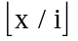 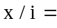 אז 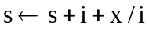;
(3) אם 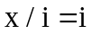 אז 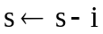;
(4) החזר את s.

